  ΠΡΟΣ: ΜΜΕ | 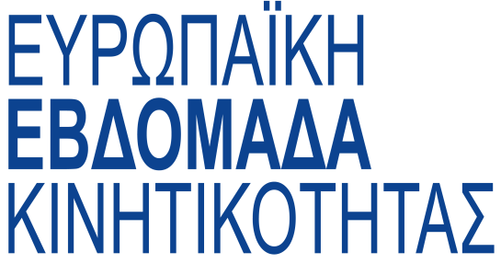  Λαμία, 22/9/2017

Ολοκληρώνονται σήμερα οι δράσεις για την
Ευρωπαϊκή Εβδομάδα Κινητικότητας στο Δήμο Λαμιέων
«Καθαρή, κοινή και έξυπνη κινητικότητα»

Ολοκληρώνονται σήμερα, Παρασκευή 22 Σεπτεμβρίου, οι εκδηλώσεις που διοργανώνει ο Δήμος Λαμιέων συμμετέχοντας στην «Ευρωπαϊκή Εβδομάδα Κινητικότητας» που φέτος έχει ως σύνθημα την «Καθαρή, κοινή και έξυπνη κινητικότητα».
Η «Ευρωπαϊκή Εβδομάδα Κινητικότητας» από το 2002 έχει καθιερωθεί ως ο σημαντικότερος θεσμός σε Ευρωπαϊκό επίπεδο για την προαγωγή βιώσιμων προτύπων κινητικότητας και κατ’ επέκταση για την διαμόρφωση και ανάπτυξη περιβαλλοντικού ήθους.
Οι δράσεις που θα πραγματοποιηθούν σήμερα, Παγκόσμια Ημέρα χωρίς Αυτοκίνητο, συνδιοργανώνονται από το Δήμο Λαμιέων και το Κέντρο Ευρωπαϊκής Πληροφόρησης Europe Direct Λαμίας και περιλαμβάνουν:
- 9:00 - 12:00: Λουτρά Υπάτης: Πεζοπορία των μελών του Κ.Α.Π.Η. και των μελών του Ανακουφιστικού Συλλόγου φροντίδας ατόμων με άνοια «Η ΠΑΝΑΚΕΙΑ»,
- 19:00 – 20:00: Κέντρο Λαμίας: «Νότες και κίνηση», μουσικά ακούσματα από τη Δημοτική Φιλαρμονική Λαμίας,
- 20:00 – 21:00: Πλατεία Ελευθερίας (Καράβι): Προβολή ταινίας με θέμα την μετακίνηση από την Περιβαλλοντική Ομάδα του 4^{ου} Γυμνασίου Λαμίας,
- 19:00 - 21:00: Κλείσιμο δρόμων στο κέντρο της πόλης που περικλείεται από τις οδούς Όθωνος, Καραϊσκάκη, Αγνώστου Στρατιώτη, Υψηλάντη, Μακροπούλου, Αχιλλέως, Πατρόκλου, Βενιζέλου, Μπότσαρη, Παπακυριαζή, Θερμοπυλών, Καποδιστρίου και Αμαλίας,
- 19:00 – 21:00: Ποδηλατοδρομία με αφετηρία την Πλατεία Καλυβίων και τερματισμό την Πλατεία Ελευθερίας, από τον Ποδηλατικό και Δρομικό Σύλλογο Λαμίας, τον Ποδηλατικό Σύλλογο Λαμίας και μεμονωμένους ποδηλάτες.

Από το Γραφείο Τύπου

